厦门技师学院崇文1号楼教室门更换项目报价表
一、货物技术参数要求：
序号 | 货物名称 | 安装  位置 | 主要技术参数及要求 | 数量 | 单位
1 | 教室门 | 崇文1号楼 | 1、门扇厚度70mm±2mm；  1、2、双包套子母门，内对开；母扇为欧六格.子扇为欧三格，均配天地插销。  2、3、门框尺寸（高*宽*门框厚）： 2360*1160*210mm±5mm；（门洞具体以现场为准）；  4、门扇高2000mm，门框2080以上为气窗，气窗采用5厘钢化白玻璃；  5、门框：采用足1.2镀锌钢板，, 门框固定片采用足1.2镀锌钢板（厚度≥1.2mm，宽度50mm）, 门框必须采用水泥砂浆灌浆密实，门框接缝处需焊接牢固，不留缝隙。门扇：采用足0.8mm热镀锌钢板，门扇必须坚固耐用，抗撞击；  6、表面处理：要求采用防紫外线户外粉，采用静电液态喷涂（涂料厚度≥20μm）或静电粉末喷涂（涂料厚度≥60um），要求具有防尘、防菌、防爆，喷塑面平整，无裂纹、无起泡现象。涂层厚度必须达到国家标准；  7、五金：五金配件为产品配套件，包含合页、门锁、门把手等五金配件，五金件、附件、紧固件应满足功能要求，具有足够强度，启闭灵活无噪声。合页：每扇门采用3付镀铬明合页，厚度≥3.0mm，拉力≥15N，。  8、内，外不锈钢手把，背面手把（不要冲锁芯孔）和（不要冲反保险孔），一个教室两个门必须是同一把钥匙开启（配10把铁柄钥匙）  9、开门方向。按原门方向设置内外开门方向，左开还是右开需要供应商到现场根据实际情况统计测量；  10、材料需经酸洗磷化处理和电泳处理。 | 466 | 平方米
二、项目说明
1.本项目方案图纸及尺寸数据系采购人根据需求情况编制，具体以供应商现场勘察确认，实际尺寸以现场为准，实际使用数量以现场用量为准,数量按实结算，结算单价执行成交单价。
2.样品要求
供应商须提供以下样品：（1）双包套钢制子母门壹樘1160mm*2360mm*210mm（含门框、门槛，钢化玻璃等）；（2）内，外不锈钢手把，背面手把不要冲锁芯孔和不要冲反保险孔；（3）一个教室两个门必须是同一把钥匙开启（配10把铁柄钥匙）。
四、样品要求：
本项目须按上述要求提供样品，按照样品制作方案图纸进行生产制作。
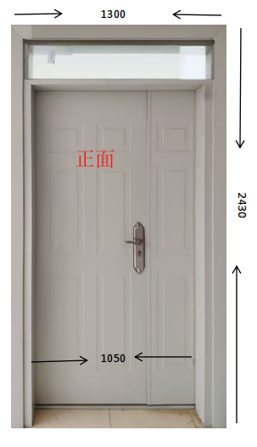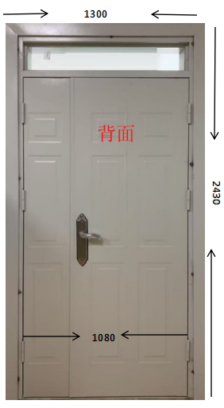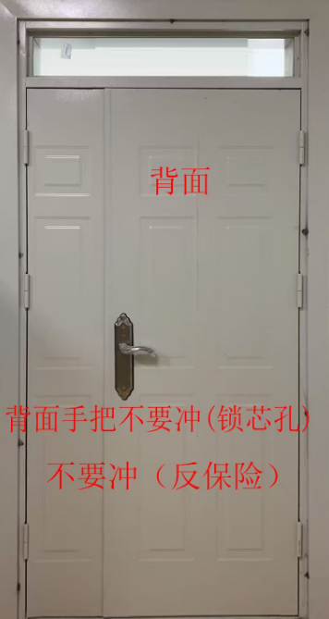
样品制作方案图纸(可放大）
五、报价表
序号 | 项目名称 |  | 数量 | 单位 | 单价（元） | 总价（元） | 备注
1 | 教室门 |  | 158 | 樘 |  |  | 教室门的尺寸：  1960mm×2180mm：1樘  1060mm×2180mm：1樘  1360mmx2480mm：107樘  1160mm×2480mm：8樘  1360mmx2980mm：25樘  1560mmx2980mm：3樘  1660mm×2180mm：1樘  1660mm×2480mm：12樘
2 | 运输、搬运、清理垃圾 |  | 158 | 樘
3 | 装新门，调试 |  | 158 | 樘
4 | 五金配件 |  | 158 | 套
5 | 内包线条 |  | 158 | 樘
6 | 拆旧门，灌水泥，油漆恢复（含材料） |  | 158 | 樘
总报价 （元）
注：
1、本次报价控制价为：448500元，本项目方案图纸及尺寸数据系采购人根据需求情况编制，具体以供应商现场勘察确认，实际尺寸以现场为准，实际使用数量以现场用量为准,数量按实结算，结算单价执行成交单价。
2、以上单价含制作、运输、安装、拆卸旧门、水泥砂子、门框塞缝、收边包工包料、清理垃圾费用及税点等一切费用。
3、供应商应视此次报价为此项目的所有费用，其他所有费用由供应商承担，请知悉！
采购响应供应商全称（加盖公章）：
联系人：
联系方式：
日 期：

